مديركل محترم بيمه سلامت استان
مدير محترم درمان سازمان تامين اجتماعي استان
مدير كل محترم تامين اجتماعي نيروهاي مسلح استان
موضوع : محروميت از اشتغال به حرف پزشكي و وابسته آقاي دكتر محمد ثروتي (يكسال / كل كشور)
با سلام و احترام

بازگشت به نامه شماره 24161/ 400 د- 4/ 12 / 1403سرپرست محترم مركز نظارت و اعتباربخشي وزارت بهداشت ، درمان و آموزش پزشكي ، در خصوص محروميت آقاي دكتر محمد ثروتي به شماره نظام پزشكي 69904 ، به استحضار مي رساند نامبرده به مدت يك (1) سال از تاريخ 1 / 12 / 1403 از اشتغال به حرف پزشكي و وابسته در سراسر كشور محروم مي باشد.

دكتر جلال احمدي
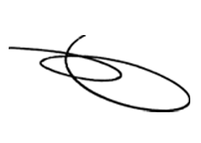
سرپرست معاونت درمان

